Занятие 16
Микробиологическая диагностика инфекций, вызываемых вирусами семейства Herpesviridae, Picornaviridae и рода Rubivirus

Семейство Herpesviridae (герпесвирусы)
Первый представитель этого семейства – вирус простого герпеса вызывает везикулезные высыпания на коже и слизистых оболочках с последующим их переходом в эрозии. Название семейства отражает производимый вирусами патологический эффект (от греч. «герпес» - «ползучий»)
Классификация герпес-вирусов.
- Различают 8 типов вирусов герпеса , патогенных для человека :
- 1- вирус простого герпеса – ВПГ тип 1 (Herpes simplex virus 1 - HSV-1);
- 2- вирус простого герпеса – ВПГ тип 2 (Herpes simplex virus 2 - HSV-2);
- 3-Вирус ветряной оспы – опоясывающего герпеса (Varicella-zoster virus - VZV), или герпес-вирус человека ГВЧ-3;
- 4-Вирус Эпштейна – Барр - ВЭБ (Epstein-Barr virus - EBV), или герпес-вирус человека ГВЧ-4;
- 5-Цитомегаловирус - ЦМВ, или герпес-вирус человека ГВЧ-5 ;
- 6-Герпес-вирус человека тип 6 – ГВЧ-6 (Human herpesvirus 6 - HHV-6)
- 7-Герпес-вирус человека тип 7 – ГВЧ-7 (Human herpesvirus 7 - HHV-7)
- 8-Герпес-вирус человека тип 8 – ГВЧ-8 (Human herpesvirus 8 - HHV-8)
Структура герпес-вирусов. Герпес-вирусы относятся к крупным оболочечным ДНК-содержащим вирусам, диаметр 150-200 нм. Вирион имеет овальную форму. В центральной части вириона находится ДНК, окруженная икосаэдрическим капсидом, состоящим из 162 капсомеров. Снаружи вирус окружает оболочка с гликопротеиновыми шипами. Пространство между капсидом и оболочкой называется тегумент, где содержатся вирусные белки и ферменты, необходимые для инициации репликации вируса. Геном – двунитевая линейная ДНК.
Репликация герпесвирусов. Поверхностные гликопротеины вириона связываются с рецепторами клетки хозяина. Транскрипция вирусного генома ( ДНК ) происходит в ядре , образовавшиеся иРНК проникают в цитоплазму, где синтезируются не только белки с регулирующей активностью, но и структурные белки , включая капсидные и гликопротеины. Формирующийся капсид заполняется вирусной ДНК, синтезированные гликопротеины и нуклеокапсид диффузно прилегают к ядерной оболочке, где формируется суперкапсид. Вирионы почкуются через модифицированные мембраны ядерной оболочки и затем, перемещаясь через аппарат Гольджи, выходят из клетки путем экзоцитоза или лизиса клетки. Большинство зрелых вирионов покидают клетку, некоторые же сохраняясь внутри клеток, вызывают характерный для некоторых герпесвирусов цитопатический эффект, то есть образование многоядерных клеток – симпластов.
Вирус простого герпеса. Вирус простого герпеса (Herpes simplex virus) относится к семейству Herpesviridae роду Simplexvirus . Различают два типа вируса простого герпеса: 1-ый тип вируса простого герпеса (ВПГ-1) – чаще поражает слизистые оболочки ротовой полости , глаз, ЦНС; 2-ой тип вируса простого герпеса (ВПГ-2) - поражает половые органы.
Культивация вируса простого герпеса. Для культивирования ВПГ применяют куриный эмбрион (на хорион-аллантоисной оболочке образуются мелкие плотные бляшки). В культуре клеток (HeLa, Hep-2, человеческие эмбриональные фибробласты) вызывают цитопатический эффект в виде появления гигантских многоядерных клеток с внутриядерными включениями – включения Каудри.
Патогенез. ВПГ-1 передается преимущественно контактным путем, реже – воздушно-капельным. ВПГ-2 передается контактным путем, при половых контактах . Заражение ВПГ-2 возможно при прохождении плода через родовые пути, реже – трансплацентарно. Вирусы проникают через слизистые оболочки и поврежденную кожу . ВПГ-1 реплицируется на слизистых оболочках ротовой полости и глотки, ВПГ-2 - на коже и слизистой оболочке половых путей. Первичная инфекция протекает умеренно, в основном бессимптомно. Затем вирусы мигрируют в нейроны в результате ретроградного аксонного транспорта и вызывают латентную инфекцию (ВПГ-1 в тройничном ганглии, ВПГ-2 в поясничных и крестцовых ганглиях). В латентно инфицированных нейронах около 1% клеток в пораженном ганглии несет вирусный геном. При этом вирусная ДНК существует в виде свободных циркулярных эписом (около 20 копий в клетке). Большинство людей (около 80%) являются пожизненными носителями вируса, который сохраняется в ганглиях, вызывая в нейронах латентную персистирующую инфекцию. Вирусы в латентно инфицированных ганглиях сохраняются на протяжении всей жизни. Реактивация герпес-вирусов вызывается различными факторами (переохлаждение, лихорадка, травма, стресс, сопутствующие заболевания, действие УФ и др.) снижающими иммунитет. ДНК герпес-вирусов проходит по аксону обратно к нервному окончанию, где и может происходить развитие инфекции с репродукцией вируса в эпителиальных клетках.
Клинические проявления заболеваний , вызываемых вирусами простого герпеса.
- Заболевания, вызываемые вирусами, разнообразны. Различают первичный и рецидивирующий простой герпес.
- Орофарингеальные герпесвирусные инфекции вызывают ВПГ-1. Первичная инфекция часто протекает бессимптомно, но у детей в возрасте 1-5 лет проявляется везикулярными и язвенными поражениями слизистой оболочки полости рта и десен (гингивостоматит).
- Рецидив заболевания проявляется в виде везикул, в основном в области губ - поэтому его называют губным герпесом (herpes labialis)
Клинические проявления инфекций, вызванных ВПГ.
- Генитальный герпес в основном вызывается ВПГ-2. Поражение проявляется образованием везикул, которые в последствии изъязвляются.
- Неонатальный герпес, или герпес новорожденных вызывается в основном ВПГ-2. Заражение может происходить трансплацентарно, при родах, и после родов. Нелеченный неонатальный герпес приводит к летальному исходу примерно в 50% случаев.
- У иммунодефицитных лиц риск развития ВПГ-инфекций наиболее вероятен.
Микробиологическая диагностика. Для диагностики используют содержимое герпетических везикул, слюну, соскобы с роговой оболочки глаз , кровь , цереброспинальную жидкость.
- При экспресс диагностике в мазках-отпечатках из высыпаний, окрашенных по Гимзе, выявляются многоядерные клетки с внутриядерными включениями (Тцанк-клетки). Для идентификации вируса используют амплификацию генов вирусной ДНК в реакции ПЦР.
- Для выделения вируса исследуемым материалом заражают культуры клеток HeLa, Hep-2, человеческих эмбриональных фибробластов. Вирусы идентифицируют в РИФ и ИФА с использованием моноклональных антител .
- Серодиагностику проводят с помощью ИФА по нарастанию титра специфических антител. В основном специфические антитела определяют на 4-7 день , на 2-4 неделе отмечается значительное повышение титра антител. IgG в крови сохраняются в течение всей жизни.
Лечение и профилактика. Для лечения герпесвирусных инфекций применяют химиотерапевтические противовирусные препараты (ацикловир , валацикловир , видарабин и др.), ингибирующие синтез вирусной ДНК .Стандартным терапевтическим препаратом является aцикловир (зовиракс). Эффективна генно-инженерная вакцина, содержащая гликопротеиновые антигены внешней оболочки вирусов. Вакцина помогает предотвратить первичное заражение.

Вирус ветряной оспы и опоясывающего герпеса (VZV)
Вирус герпеса человека типа 3 или Varicella-zoster virus (VZV) относится к семейству Herpesviridae роду Varicellovirus . VZV вызывает две болезни . Первичное заражение приводит к развитию ветряной оспы (varicella) . После первичной инфекции вирусы пожизненно персистируют в ганглиях черепно-мозговых нервов. Последующая активация вирусов ведет к развитию опоясывающего герпеса (herpes zoster). Поэтому возбудитель получил название вирус ветряной оспы и опоясывающего герпеса (varicella-zoster virus) .
Строение VZV сходно со строением других герпесвирусов. Вирус размножается в человеческих эмбриональных фибробластах с образованием внутриядерных включений. Вирус неустойчив в окружающей среде, при температуре 60⁰C гибнет в течение 30 мин., чувствителен к жирорастворителям и дезинфицирующим средствам.
Ветряная оспа – антропонозное заболевание, которым чаще болеют дети в возрасте до 10 лет. Источник инфекции – больной ветряной оспой или вирусоноситель; больной опоясывающим герпесом иногда бывает заразен. Вирус передается воздушно-капельным и контактным (через отделяемое везикул) путем. Возможна трансплантационная передача. После перенесенного заболевания (ветряной оспы) вирус длительно персистирует в ганглиях черепно-мозговых нервов, обуславливая латентную инфекцию. Опоясывающим герпесом болеют в основном взрослые, болезнь развивается в результате реактивации вируса, персистирующего в организме, т.е. вируса, сохранившегося в после перенесенной в детстве ветряной оспы.
Патогенез. Возбудитель проникает через слизистые оболочки верхних дыхательных путей, возможно – через конъюнктиву. После первичной репродукции в регионарных лимфоузлах возбудитель попадает в кровь и разносится по организму, вызывая первичную вирусемию. После репликации в печени и селезенке вирусы заносятся в различные органы и ткани, но главным образом в эпителий кожи (дерматотропное действие) и слизистых оболочек, вызывая вторичную вирусемию. Эпителиальные клетки подвергаются дистрофии, накоплению межтканевой жидкости с образованием пузырьков – везикул. После первичной инфекции вирус длительно персистирует в заднем корешке спинномозговых нервов или ганглии тройничного нерва. Активированный вирус, находящийся в нервных клетках спинного мозга, по нервным стволам достигает кожи, вызывая опоясывающий герпес.
Клинические проявления ветряной оспы. Инкубационный период при ветряной оспе (varisella) составляет 10-21 дня. Болезнь характеризуется лихорадкой, появлением макулопапуловезикулярной сыпи на коже туловища, шеи, лица и конечностей. Вначале сыпь появляется в виде макулы, папулы, а затем – в виде везикул с прозрачным содержимым. Заболевание у грудных детей, пожилых и лиц с иммунодефицитами протекает тяжело, осложняется пневмонией, гепатитом, энцефалитом, отитом, пиодермией.
Опоясывающий герпес (zoster) - эндогенная инфекция развивающаяся у лиц, перенесших в детстве ветряную оспу. Инфекция развивается в результате активации вирусов, персистирующих в ганглиях задних корешков спинномозговых нервов и в ганглиях тройничного нерва. Активации вируса способствуют различные факторы, ослабляющие иммунную систему - болезни, простуды, травмы и т. д. Вирус проникает в кожу по поврежденным нервам (часто межреберным нервам), вызывая высыпания, покрывающие поверхность туловища в виде обруча (отсюда и название болезни). Заболевание сопровождается сильными болями. Наиболее частое осложнение опоясывающего герпеса - постгерпетическая невралгия может длиться в течение многих месяцев.
Микробиологическая диагностика. Диагноз выставляется на основании клинических данных. Для подтверждения диагноза отбирают содержимое высыпаний, отделяемое носоглотки и кровь. Вирус можно выявить в мазках-отпечатках, окрашенных по Романовскому-Гимзе, по образованию внутриядерных включений. Вирус плохо реплицируется в культурах клеток, поэтому является маловажным. При серодиагностике специфические антитела выявляют РИФ и ИФА. ВПГ-инфекции способствуют синтезу перекрестного иммунитета против VZV
Лечение. У детей с нормальным иммунитетом необходимости в противовирусной терапии при ветряной оспе нет. Лечение новорожденных и иммунокомпрометированных лиц является необходимым. Эффективным при лечении считается гамма-глобулин, в составе которого имеются высокие титры антител против VZV. Для лечения применяют ацикловир, видарабин, препараты интерферона и др. иммуномодуляторы.
Вирус Эпштейна-Барр
Вирус Эпштейна-Барр (ВЭБ, вирус герпеса человека типа 4) относится к семейству Herpesviridae роду Limphocryptovirus. Вирус был выделен в 1964 году M.Эпштейном и И.Барр при электронной микроскопии биоптата лимфомы Беркитта.
Структура и антигены. ВЭБ структурно и морфологически похож на другие герпесвирусы. По латентным ядерным антигенам (EBNA и EBER) делятся на два типа - ВЭБ-1 и ВЭБ-2. У ВЭБ-1 имеется EBNA антиген,который делится на шесть типов (EBNA 1, 2, 3A, 3B, 3C, LP). У EBV-2 имеется EBER антиген. Это маленькие Эпштейн-Барр-кодируемые РНК молекулы - EBER1 и EBER 2. Вирус имеет латентные мембранные протеины LMP 1 и LMP 2. Эти антигены экспрессируются инфицированными В-лимфоцитами.
Патогенез инфекций, вызываемых ВЭБ. Источником инфекции являются больной человек или вирусоноситель. Вирус передается воздушно-капельным путем , при контакте через слюну. Первичная репликация ВЭБ происходит в носоглотке или эпителиальных клетках слюнных желез. Вирус обладает тропизмом к B-лимфоцитам, взаимодействует с рецепторами к С3 компоненту комплемента, находящимися на поверхности B-лимфоцитов и, проникнув в них, разносится по всему организму. Вирусы не реплицируются в B-лимфоцитах, но сохраняются в виде копий внехромосомных ДНК, вызывая латентную инфекцию. ВЭБ оказывает трансформирующее действие, повышает способность В-лимфоцитов к пролиферации, превращая их тем самым в «бессмертные». Поликлональная стимуляция инфицированных В-лимфоцитов способствует синтезу различных иммуноглобулинов, в том числе гетерофильных антител (например, к эритроцитам барана). Эти клетки становятся мишенями для цитотоксических Т-лимфоцитов, которые подавляют их пролиферацию.Вот почему ослабление клеточного иммунитета по разным причинам (прием иммунодепрессантов, СПИД и т. Д.) увеличивает восприимчивость к ВЭБ-ассоциированным лимфомам.
Клинические проявления инфекций, вызываемых ВЭБ
(инфекционный мононуклеоз).
ВЭБ вызывает инфекционный мононуклеоз и лимфопролиферативные болезни, а также некоторые карциномы.
- Инфекционный мононуклеоз характеризуется интоксикацией, повреждением неба и миндалин лимфаденопатией, спленомегалией.
- Волосистая оральная лейкоплакия – характерное для СПИДа поражение слизистой оболочки рта.
- Лимфома Беркитта ассоциирована с малярией в Африке, относится к злокачественным, быстро прогрессирующим опухолям. Развивается в основном у детей 5-8-летнего возраста, сопровождается деструкцией верхней челюсти. Возможны метастазы в другие органы.
- Носоглоточная карцинома эндемичное для Китая заболевание, наиболее встречается среди мужского населения. Опухолевые клетки имеют эпителиальное начало и содержат последовательности ДНК ВЭБ.
- Также у значительного количества больных с лимфомой Ходжкина обнаруживаются ДНК ВЭБ.
- Лимфопролиферативные болезни у лиц с иммунодефицитом также могут индуцироваться ВЭБ.
Микробиологическая диагностика инфекций, вызываемых ВЭБ. Инфекционный мононуклеоз документируется обнаружением aтипичных лимфоцитов, лимфоцитозом (моноциты составляют 60-70% белых кровяных клеток с 30% атипичных лимфоцитов)
- Применяют также вспомогательные реакции для выявления гетерофильных антител (агглютинация эритроцитов барана сывороткой крови больного и др.)
- На ранних стадиях заболевания определяются против капсидного антигена, далее образуются IgG-антитела, которые сохраняются на протяжении всей жизни. Через несколько недель после острой инфекции обнаруживаются антитела к EBNA и мембранным антигенам, которые сохраняются на протяжении всей жизни.
Цитомегаловирус

Цитомегаловирус (ЦМВ), или вирус цитомегалии, или вирус герпеса типа 5 относится к семейству Herpesviridae роду Sytomegalovirus. Название вируса указывает на патологические изменения морфологии культуры клеток, возникающие в результате цитопатического действия. В пораженных очагах обнаруживаются гигантские клетки размером 25-40 мкм (от греч. cytos – клетка, meqas – большой), содержащие тельца включений. Внутриядерные включения от ядерной мембраны отделены прозрачной неокрашенной зоной и имеют форму в виде «глаза совы».
ЦМВ имеет самый большой ДНК-геном среди герпес-вирусов. Вирус культивируется в культуре фибробластов человека. Вирус вызывает цитопатический эффект с образованием гигантских, или цитомегалических клеток с внутриядерными включениями, который обнаруживается через 30-50 дней после заражения. Вирус неустойчив, термолабилен, чувствителен к дезинфектантам и жирорастворителям.
Пути передачи ЦМВ-инфекции. По некоторым данным, все люди в возрасте до 50 лет инфицированы ЦМВ. Источник инфекции – человек, больной острой или латентной формой. Заражение происходит через кровь, слюну, мочу, сперму, грудное молоко и др. контактно-бытовым, воздушно-капельным, иногда фекально-оральным путем. Инфицирование может быть при половых контактах, переливании крови и трансплантации органов.
Патогенез и клинические проявления ЦМВ-инфекции. Входными воротами инфекции служат кожа, слизистые оболочки, дыхательные пути и плацента (врожденная цитомегалия). Вирус проникает в организм и вызывает системную инфекцию с поражением слюнных желез, легких, печени, почек, моноцитов, Т- и В-лимфоцитов. Инкубационный период 1-2 месяца. Заболевание сопровождается симптомами, сходными с инфекционным мононуклеозом, но в большинстве случаев протекает субклинически. К основным клиническим симптомам относятся длительная лихорадка, слабость, мышечные боли, нарушение функции печени и лимфоцитоз. Точная локализация персистирующего в организме ЦМВ неизвестна, предположительно, что в моноцитах и макрофагах. Чаще всего активация вируса наблюдается у беременных и пациентов с иммунодефицитами.
ЦМВ-инфекция у иммунодефицитных лиц. У пациентов с иммунодефицитами ЦМВ-инфекция имеет более тяжелое течение. Диссеминированная ЦМВ-инфекция в виде различных осложнений ( чаще всего пневмонии) может развиваться после трансплантации органов, у пациентов со злокачественными опухолями и у пациентов со СПИДом. Вирус потенциально может вызывать опухоли (аденокарциному предстательной железы и др.)

Врожденная ЦМВ-инфекция
При первичном инфицировании а также при реактивации вируса у беременных может произойти внутриутробное заражение плода. У новорожденных развивается гепатоспленомегалия, желтуха, кахексия, микроцефалия и другие пороки, приводящие к смерти примерно в 20% случаев. У большинства рожденных жизнеспособными детей до 2 лет, наряду с ослаблением зрения и слуха (иногда, глухота) наблюдаются различные патологии центральной нервной системы
Микробиологическая диагностика ЦМВ-инфекции. Антитела (IgM и IgG) к вирусу в сыворотке крови больного определяют посредством ИФА. Обнаружение IgG указывает на перенесенную инфекцию и возможность потенциальной активации вируса, тогда как IgM указывает на текущую инфекцию (или активацию инфекции). Вирус в крови и моче выявляют с помощью ПЦР. Вирус-позитивные лейкоциты у пациентов можно определить РИФ с использованием моноклональных антител. Из за длительных сроков культивирования в клинической лаборатории не проводится культивирование вируса в культуре клеток.
Лечение цитомегаловирусной инфекции. Для лечения используют аналоги нуклеозидов – ганцикловир. Назначение ацикловира и валацикловира облегчает течение ЦМВ-инфекции, развившейся после пересадки костного мозга и почек. Из-за полученных противоречивых результатов ограничено применение цитомегаловирусного иммуноглобулина, содержащего высокие титры антител против ЦМВ, применяемого для облегчения течения ЦМВ-инфекций после трансплантации органов

Другие герпесвирусы человека
- ГВЧ 6 типа лимфотропный вирус, поражающий Т-лимфоциты. Заражение ГВЧ-6 происходит в раннем детстве. Вызывает внезапную экзантему (roseola infantum) или «шестую болезнь», сопровождаемую внезапным повышением температуры на фоне экзантемы.
- ГВЧ- 7 типа заражает в раннем детстве, персистирует в слюнных железах и выделяется со слюной. Предположительно ГВЧ-7 вызывает синдром хронической усталости с субфебрильной температурой, потливостью, артралгией и слабостью.
- ГВЧ-8 типа выделен при изучении ткани больных саркомой Капоши у ВИЧ-инфицированных и получил название герпес-вирус, ассоциированный с саркомой Капоши

Семейство Picornaviridae
Члены семейства Picornaviridae представляют собой простые вирусы с одноцепочечной РНК. Название семейства связано с очень малыми размерами этих вирусов (pico-маленький, rna-РНК). Вирусы имеют простое строения (без оболочки), размером 28-30 нм. Капсид имеет 12 пентамеров с икосаэдрической симметрией. На поверхности каждого пентамера имеются специальные бороздки («каньоны»), обеспечивающие связь вируса с клеткой-хозяином, а также с Fab-фрагментами антител. Геном вирусов состоит из положительной РНК инфекционной природы и связанного с ней VPg-белка.
Репродукция пикорнавирусов. Репродукция происходит в цитоплазме клеток-хозяев. Вирус проникает в клетку-хозяина путем эндоцитоза. Геномная РНК играет роль информационной РНК и участвует в синтезе вирусных белков, в том числе РНК-зависимой РНК-полимеразы. Этот фермент синтезирует отрицательную РНК комплементарную положительной РНК и снова положительную РНК (геномную РНК) из отрицательной. Геномная РНК окружается капсидом из структурных белков и образует зрелый вирион. В результате лизиса клеток высвобождаются вирионы.
Классификация пикорнавирусов:
Семейство Picornaviridae состоит из 9 родов: Enterovirus (энтеровирусы), Hepatovirus (вирусы гепатита А), Rhinovirus (риновирусы), Aphtovirus (кожные вирусы), Parechovirus (пареховирусы), Cardiovirus и др. Первые 5 родов имеют большее значение в патологии человека.
Род Enterovirus (энтеровирусы)
Энтеровирусы (от греч. enteron – кишка) вызывают разнообразные по клиническим проявлениям заболевания преимущественно в кишечнике человека. Энтеровирусы относятся к семейству Picornaviridae рода Enterovirus . Род включает вирусы полиомиелита , Koксаки A и B (по названию населенного пункта в США , где они были впервые выделены), ECHO (аббревиатура от англ. Еnteric cytopathogenic human orphans – кишечные цитопатогенные человеческие вирусы сироты), энтеровирусы типов 69-71 и 73-78. В настоящее время 72-ой тип энтеровирусов (вирус гепатита A ) отдельно включен в род Hepatovirus
Структура. Просто организованные (безоболочечные ) вирусы, размером 28-30 нм. Капсид с икосаэдрическим (кубическим) типом симметрии, состоит из 12 пентамеров. Углубления (каньоны) на поверхности каждого пентамера являются областью соединения с рецепторами клетки хозяина, а также Fab-фрагментом антител. Геном вируса - инфекционная однонитевая плюс РНК, связанная с белком VPg.
Репродукция энтеровирусов. Репродукция энтеровирусов происходит в цитоплазме клетки хозяина. Вирус поступает в клетку путем эндоцитоза. Геномная РНК функционирует как иРНК для синтеза белка, включая РНК-зависимую полимеразу. Полимераза синтезирует минус-нить матрицу с поверхности плюс-нити и реплицирует геном. Структурные белки собираются в капсид, в него включается геном, образуется вирион. Вирионы освобождаются из клетки посредством ее лизиса.
Вирусы полиомиелита(полиовирусы). Вирус полиомиелита относится к семейству Picornaviridae роду Enterovirus. По структуре полиовирусы – типичные представители рода Enterovirus. Различают 3 серотипа внутри вида: 1, 2, 3, не вызывающие перекрестного иммунитета. Полиовирусы хорошо репродуцируются в первичных и перевиваемых культурах клеток из тканей человека и обезьян (например,в культуре клеток почек) и в течение 3-6 дней вызывают цитопатический эффект. Полиовирусы сохраняются в воде, почве, в некоторых пищевых продуктах и на предметах обихода месяцами. Погибают при температуре 55⁰C в течение 30 мин., при кипячении – за несколько секунд.
Патогенез полиомиелита. Источник инфекции – человек и вирусоноситель. Заражение происходит фекально-оральным механизмом – через пищевые продукты, воду, предметы обихода, грязные руки. В первые 1-2 недели заболевания вирус может передаваться через носоглоточный секрет воздушно-капельным путем. Полиовирус проникает в организм через слизистые оболочки носоглотки и тонкого кишечника. Первичная репродукция вирусов происходит в лимфатических узлах глоточного кольца и тонкого кишечника. Вирусы проникают в центральную нервную систему, где избирательно поражают клетки передних рогов спинного мозга (двигательные нейроны). В результате этого возникают вялые параличи конечностей и туловища.
Клинические проявления полиомиелита. Полиомиелитом болеют преимущественно дети. Инкубационный период продолжается в среднем 7-14 дней. Проявления полиомиелита могут варьировать от бессимптомных до очень тяжелых клинических форм, сопровождающихся параличом. Чаще встречается легкая форма заболевания, которая длится несколько дней, сопровождается температурой, общей слабостью, головной болью, рвотой и болью в горле.
Менингеальная форма (асептический менингит) –продолжается в течение 2-10 дней, проходит без остаточных признаков.
- Паралитическая форма возникает в результате повреждения мотонейронов спинного мозга. В основном вызывается вирусом 1 серотипа (развивается примерно в 1% случаев). Часто наблюдаются асимметричные параличи нижних конечностей. Паралитическая форма заболевания длится долго, у больных сохраняются остаточные параличи.
- Спустя десятилетия после перенесенной в детстве паралитической формы полиомиелита у некоторых людей может развиться прогрессирующая мышечная атрофия
Иммунитет. После перенесенной болезни остается пожизненный типоспецифический иммунитет. Невосприимчивость связана наличием вируснейтрализующих антител. Естественный пассивный иммунитет новорожденных обусловлен материнскими антителами и сохраняется в течение 6 месяцев. Пассивный искусственный иммунитет сохраняется только в течение 3-5 недель.
Микробиологическая диагностика. Материалом для исследования служат отделяемое носоглотки, испражнения. Вирусы полиомиелита выделяют путем заражения исследуемым материалом первичных и перевиваемых культур клеток человека и обезьян. О репродукции вирусов судят по цитопатическому действию. Идентификацию проводят с помощью типоспецифических сывороток в реакции нейтрализации в культуре клеток, а также в ПЦР. Серодиагностика основана на нарастании титра специфических антител с использованием парных сывороток больных.
Лечение полиомиелита. Средства специфической профилактики отсутствуют, поэтому проводят симптоматическое лечение. Применение иммуноглобулина до начала заболевания дает положительный эффект. И хотя препарат на короткое время предотвращает развитие паралитических форм, он не защищает от субклинического течения инфекции.
Профилактика полиомиелита. Первая инактивированная (формалином) вакцина для профилактики полиомиелита была разработана Дж. Солком в 1953 году. Она создавала лишь общий гуморальный иммунитет, не формируя при этом местной резистентности слизистых оболочек. В 1956 г. А.Сэбин получил живую культуральную вакцину из аттенуированных штаммов вирусов полиомиелита всех трех типов. Вакцина Сэбина индуцирует выработку IgM и IgG и синтез секреторного IgA в кишечнике. Данная вакцина вводится перорально и используется для массовой иммунизации детей.
Вирусы Коксаки. Вирусы Koксаки относятся к семейству Picornaviridae роду Enterovirus . В отличие от прочих энтеровирусов вирусы Koксаки являются наиболее патогенными для новорожденных мышей. По патогенности для новорожденных мышей вирусы разделены на группы А и В (29 серотипов). Вирусы Коксаки A вызывают диффузный миозит и очаговый некроз поперечно-полосатых мышц. Bирусы Коксаки В вызывают поражение ЦНС , развитие параличей, некроз скелетной мускулатуры, иногда – миокарда.
Патогенез и клинические проявления заболеваний , вызываемых вирусами Коксаки.
Несмотря на репликацию в гастроинтестинальном тракте , характерную для многих энтеровирусов , вирусы Коксаки не вызывают кишечных инфекций. Вирусы вызывают у человека асептический менингит, респираторные заболевания и лихорадку. Инкубационный период заболеваний, вызываемых вирусами Коксаки составляет 2-9 дней.
- Асептический менингит. Может сопровождаться мышечной слабостью, напоминающую параличи при полиомиелите.
- Герпангина , вызванная вирусами Коксаки A, сопровождается тяжелым лихорадочным фарингитом .Отмечается повышение температуры, боль в горле , герпетиформные высыпания в глотке , миндалинах и на языке.
- Пузырчатка полости рта и конечностей. Заживление везикул без образования корочек, что отличает их от заболеваний , вызываемых герпес- и поксвирусами.
- Плевродиния, или эпидемическая миалгия. Сопровождается лихорадкой и болями в грудной клетке.
- Миокардиты. В основном сопровождаются у детей тяжелыми воспалениями сердца и его оболочек, среди новорожденных наблюдается высокая летальность.
Микробиологическая диагностика. Вирусы выделяют из отделяемого носоглотки в первые дни заболевания, из испражнений – в первые недели. При асептическом менингите возбудитель возможно выделить из спинномозговой жидкости и испражнений. Заражают культуры клеток Hela , тканевые культуры почек обезьян (через 5-14 дней становится видимым цитопатический эффект) или мышей-сосунков. В клиническом материале вирусы выявляют с помощью ПЦР.

Вирусы группы ECHO
Вирусы группы ECHO ( от англ. Enteric cytopathogenic human orfans – кишечные цитопатогенные человеческие вирусы сироты) относятся роду Enterovirus семейства Picornaviridae. Вызывают ОРВИ, асептический менингит, полиомиелитоподобные заболевания. Наиболее часто встречаемые в детском возрасте заболевания обычно сопровождаются появлением сыпи
Род Rotavirus (ротавирусы)
Ротавирусы относятся к семейству Reoviridae роду Rotavirus. Свое название получили из-за строения вириона, напоминающего зубчатое колесо (от лат. rota - колесо). Вирион ротавирусов сферической формы, содержит двунитевую фрагментированную (11 сегментов) РНК. Двухслойный (внутренний и внешний) капсид имеет форму колеса с отходящими внутрь «спицами». Вирион имеет 8 белков. Внутренний капсид содержит VP-1, VP-2, VP-3, VP-6 белки. Наружный капсид содержит VP-4 и VP-7 белки. Белок VP-7 – основной компонент наружного капсида (типоспецифический антиген), по антигенной структуре которого ротавирусы делятся на 6 серотипов (A-F). У человека заболевания вызывает серогруппа A.
Ротавирусы (культивирование). Ротавирусы трудно культивируются в клеточных культурах. Ротавирусы серогруппы A возможно культивировать в присутствии протеолитического фермента - трипсина. Протеолиз происходящий под действием фермента, повышает инвазивную активность вирусов и приводит к образованию инфекционных субвирусных частиц.
Патогенез и клинические проявления ротавирусных инфекций. Источник инфекции – больные или вирусоносители. Вирусы выделяются с фекалиями(фекально-оральный механизм ).Пути передачи – водный (основной), пищевой, контактно-бытовой. Ротавирусы размножаются в эпителиоцитах двенадцатиперстной кишки, вызывая их гибель. NSP4 белок вируса обладает свойством энтеротоксина. Диарея развивается в результате нарушения всасывания глюкозы и солей в кишечнике. Ротавирусные инфекции в основном у новорожденных и детей младшего возраста (от 6 мес. до 2 лет) вызывают острые энтериты. Инкубационный период – 1-3 дня. Основные клинические симптомы заболевания - лихорадка, рвота, боли в животе и диарея, могут стать причиной потери жидкости и электролитов и привести к смерти.
Микробиологическая диагностика. Основана на выделении вируса в испражнениях с помощью иммунной электронной микроскопии, реакции латекс-агглютинации, ИФА и ПЦР. Антитела выявляют в парных сыворотках крови с помощью ИФА.
Род Rubivirus (вирус краснухи).
Вирус краснухи подобен другим вирусам семейства Togaviridae. Вирус краснухи можно культивировать во многих культурах клеток, но он не дает заметного цитопатического эффекта. Следовательно, можно обнаружить вирус в первичных культурах клеток благодаря явлению интерференции. Для этого используют любой цитопатогенный вирус, репродукция которого в тканевых культурах всегда сопровождается цитопатическим эффектом. Однако в культуре клеток, ранее инфицированных вирусом краснухи, эти вирусы не вызывают цитопатического эффекта (феномен интерференции). В отличие от других тоговирусов вирус краснухи не культивируется в культуре клеток членистоногих и обладает нейраминидазной активностью.
Краснуха — острое лихорадочное заболевание с сыпью и лимфаденопатией, которое встречается преимущественно у детей. Вирус краснухи относится к роду Rubivirus семейства Togaviridae. Следует отметить, что данный вирус не относится к группе арбовирусов как исключительный представитель семейства Togaviridae. Однако по своей структуре и физико-химическим свойствам он принадлежит к семейству Togaviridae. Название рода (лат. rubrum — красный) относится к красной пятнисто-массивной сыпи, появляющейся на коже больных во время кори.
ВИРУС КРАСНУХИ - Относится к роду Rubiviridae (от лат. rubrum – красный, что связано с появлением пятнисто-папулезной сыпи на коже).
Вызывает приобретенную и врожденную краснуху и подострый краснушный панэнцефалит

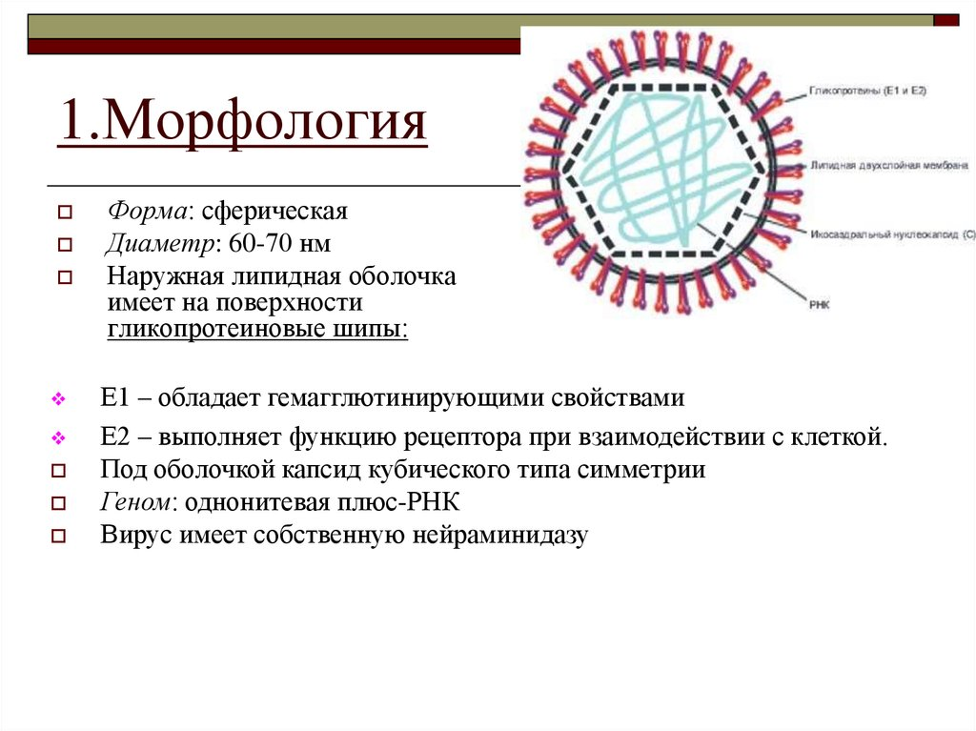
АНТИГЕННАЯ СТРУКТУРА.
- ВИРУС ИМЕЕТ ОДИН СЕРОТИП
- С-антиген – нуклеокапсидный выявляется в РСК
- Е2 протективный ( гемагглютинин)– выявляется в РН
- Е1 участвует в прикреплении вируса
- Культивируется в ВНК21 и Vero вызывая ЦПД в виде бляшек, очаговой деструкции монослоя
- Вирус можно обнаружить по феномену интерференции
- К вирусу чувствительны куриные и утиные эмбрионы

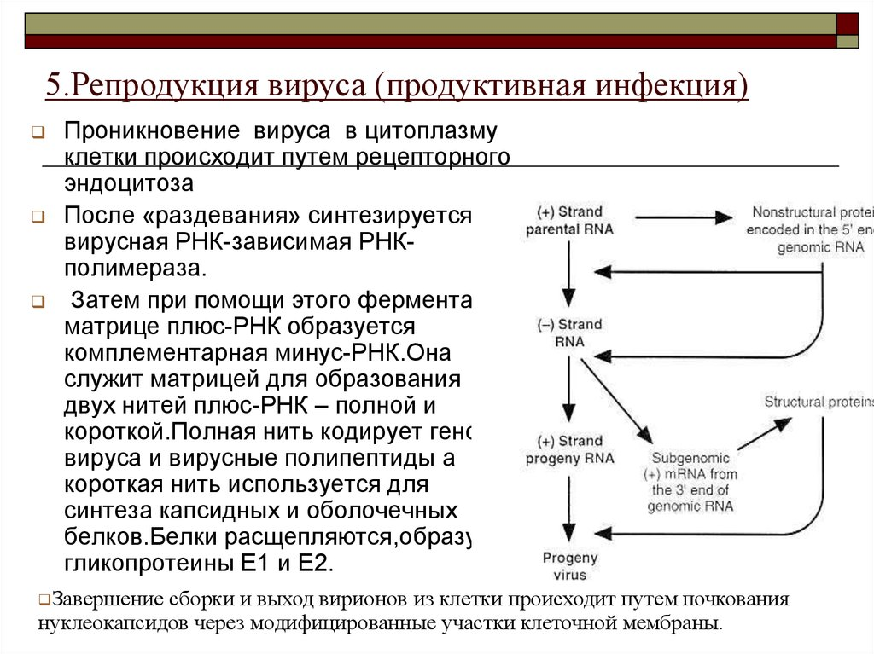
Источник инфекции и пути заражения. Вирус краснухи вызывает постнатальную краснуху, врожденную краснуху и прогрессирующий краснушный энцефалит. Источником инфекции являются больные клиническими и бессимптомными формами. Заражение происходит воздушно-капельным путем. У беременных возможно трансплацентарное заражение плода. В это время происходит гибель плода, либо ребенок рождается с врожденной корью.
Патогенез краснухи. Врожденная краснуха возникает в результате трансплацентарного заражения плода. Заражение краснухой особенно опасно в первом триместре беременности, так как в этот период формируются все органы и ткани плода. В этот период у 85% инфицированных детей формируются врожденные аномалии. При заражении во II триместре беременности примерно 16% детей рождаются с врожденными симптомами краснухи. Инфекция спинного мозга также может вызывать гибель плода и самопроизвольные аборты. После 20-й недели беременности при трансплацентарном инфицировании дефектов обычно не наблюдается.
Послеродовая краснуха. Воротами инфекции являются слизистые оболочки верхних дыхательных путей. Вирус размножается в эпителии дыхательных путей, в лимфатических узлах шеи и затылка, попадает в кровь, вирусемия продолжается до образования в крови антител (13-15 дней). Латентный период кори длится в среднем 2-3 недели. Заболевание начинается с незначительного повышения температуры тела, слабовыраженных катаральных явлений, а также роста шейных и затылочных лимфатических узлов. Позже на всей поверхности тела образуются кореподобные пятнисто-папулезные высыпания. Высыпания сначала наблюдаются на лице, затем распространяются на туловище и конечности, причем высыпания держатся самое большее 3 дня (с этим связано название болезни «трехдневная корь»), бесследно исчезают.
Подострый Краснушный Панэнцефалит – медленная вирусная инфекция, которая может развиться через десятилетия после перенесенной в детстве краснухи а также у лиц с врожденной краснухой. Болезнь характеризуется комплексом прогрессирующих нарушений двигательной и умственной функций ЦНС, и завершается летальным исходом
Тератогенные эффекты рубивируса. Персистенция вируса в тканях плода сопровождается тератогенным эффектом. Последнее связано с ослаблением митотической активности клеток, ишемией плода вследствие повреждения сосудов плаценты, а также с прямым цитопатогенным действием вируса на клетки плода - вирус повреждает моноциты и лимфоциты и персистирует в них длительное время. Вирус, сохраняющийся в организме детей с врожденной краснухой, обладает высокой вирулентностью.
Врожденная краснуха. Врожденная краснуха сопровождается классическими симптомами триады - катарактой, пороками сердца и глухотой, но возможны и другие аномалии развития - сыпь, гепатоспленомегалия, желтуха, менингоэнцефалит. Глухота, вызванная поражением центральной нервной системы, также вызывает умственную отсталость. Внутричерепные мальформации также могут быть вызваны вирусами простого герпеса, цитомегаловирусом, вирусами гриппа и кори, но лидером является вирус краснухи
Микробиологическая диагностика краснухи. Вирус краснухи может быть обнаружен вирусологическим методом в материалах, взятых из носоглотки или зева мазком. Поскольку он не оказывает заметного цитопатического действия, обнаружить вирус краснухи методом ИФР можно уже через 3-4 дня в инфицированных культурах клеток.

Микробиологическая диагностика краснухи.
- Серологическая диагностика основана на обнаружении специфических антител к вирусу краснухи (IgG и IgM) в сыворотке крови методом ИФА и считается одним из обязательных тестов при обследовании беременных. При выявлении у беременных антител IgG к вирусу краснухи следует изучить динамику нарастания антител в другом образце крови, взятом с 10-дневным интервалом (титр увеличивается в 4 раза и более), а также наличие антител IgM в сыворотке крови следует определить. Если через 2 недели после контакта с источником инфекции в сыворотках крови беременной обнаруживается повышение титра IgG, а также IgM, то это свидетельствует о первичном заражении и может считаться показанием к прерыванию беременности. В динамике заболевания четырехкратное и более повышение титра антител свидетельствует о недавнем заболевании, а определение специфических антител IgM свидетельствует о наличии заболевания на момент обследования. Наличие специфических IgM-антител у плода указывает на внутриутробное инфицирование.

Профилактика краснухи. В настоящее время во многих странах мира используется живая вакцина, изготовленная из ослабленных штаммов вируса в виде моновакцины или ассоциированной вакцины (паротит-корь-краснуха). Ассоциированные вакцины предназначены для детей и применяются с 12 месяцев жизни. Моновакцины и селективная вакцинация в основном используются для взрослых. Около 95% привитых вырабатывают иммунитет и сохраняют его в течение 20 лет.

